**Конспект занятия по бисероплетению «Василек»**

**Цель:** изготовить композицию васильков из бисера.

**Задачи:**

*Обучающие*: закрепить умения обучающихся выполнять изделия техникой параллельного низания, игольчатого плетения; закрепить навыки работы по схеме.

*Развивающие:* развивать память, воображение, мелкую моторику рук.

*Воспитывающие*: воспитывать бережное отношение к природе.

*Здоровьесберегающие*: следить за правильной осанкой обучающихся.

**Тип занятия**: комбинированный.

**Методы обучения**: словесный, наглядный, практический.

**Методы преподавания**: информационно-собирающий, инструктивный.

**Оборудование:**

Бисер, проволока, наглядное пособие (фото цветов, правила безопасности при работе с колющими предметами, технологические карты изготовления цветов), ножницы.

**Ход занятия:**

1. **Организационный момент. Организация рабочего места.**

- Здравствуйте, ребята. Проверьте, все ли у вас готово к занятию: бисер, проволока, ножницы.

- Наше занятие я хочу начать со стихотворения С.Я Маршака, послушайте внимательно:

Нет в мире ничего нежней и краше,

Чем этот сверток алых лепестков,

Раскрывшийся благоуханной чашей.

Как он прекрасен, холоден и чист, –

Глубокий кубок, полный аромата.

Как дружен с ним простой и скромный лист,

Темно-зеленый, по краям зубчатый.

За лепесток заходит лепесток,

И все они своей пурпурной тканью

Струят неиссякающий поток…

- Цветы – странные создания матушки природы. Они распустились на нашей планете задолго до появления самых отдаленных предков человека. Разве не удивительно, что через многие столетия, миллионы лет цветы, они оказались воплощением изящества и красоты для людей.

**2. Основная часть.**

- Сегодня мы будем плести лепестки из бисера в технике параллельного плетения, на следующем занятии их объединим и соберем коллективную композицию.

- Лепестки какого цветка, вам предстоит угадать:

Что в хлебе родится, а есть, не годится?

(василек)

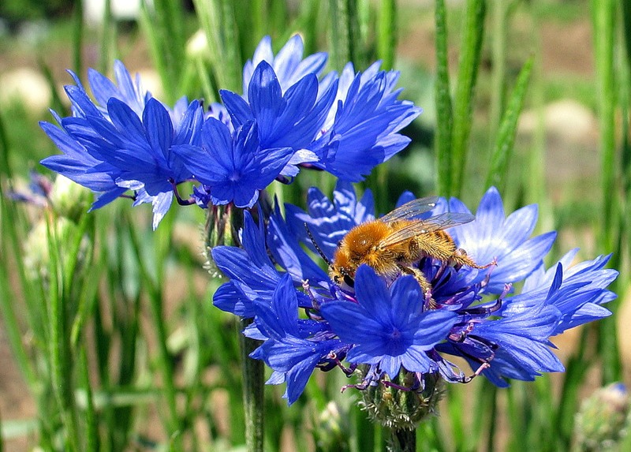

**Теоретическая часть**

*Заранее подготовленный ребенок читает стихотворение*

Васильки — голубые, лиловые,

Розовато — сиренево — белые,

С каждым годом по-новому новые,

По весне прорастают несмелые.

А потом наливаются зорями.

И скажу без утайки и честно я:

Как любители роз бы ни спорили,

Васильки — это чудо небесное!

- Я расскажу легенды о появлении этого цветка

По одной древнеримской легенде этот цветок получил своё название в честь синеглазого юноши по имени Цианус, который был поражен его красотой, собирал эти синие цветы и плел из них гирлянды и венки. Юноша даже одевался в платье синего цвета и не покидал полей до тех пор, пока все любимые им васильки не были собраны до единого.

Прекрасного юношу однажды нашли мертвым на хлебном поле, окруженным васильками. Узнав об этом, богиня Флора за такое постоянство и в знак особого к нему расположения превратила тело юноши в василек, и все васильки стали называть цианусами (цианус - значит синий).

Другая легенда рассказывает : Однажды небо упрекнуло ниву в неблагодарности: "Все, что населяет землю, благодарит меня. Птицы посылают мне пение, цветы - благоухание и цвет, леса - таинственный шепот, и только ты не выражаешь признательности, хотя не кто иной, а именно я наполняю корни злаков дождевой водой и заставляю вызревать колосья". "Я тебе благодарна, - отвечала нива. - Я украшаю пашню вечно волнующейся зеленью, а осенью покрываю ее золотом. По-другому я не умею выразить своей благодарности. Помоги мне, и я буду осыпать тебя ласками и говорить о любви". "Хорошо, - согласилось небо, - если ты не можешь подняться ко мне, так я сойду к тебе". Мгновенно случилось чудо, среди колосьев выросли великолепные синие цветы, схожие цветом со знойным небом. С тех пор колосья хлебных злаков при каждом дуновении ветерка склоняются к посланцам неба - василькам и шепчут им нежные слова.

- Понравились вам легенды?

-Скажите какую роль играют цветы в нашей жизни?

- Много радости приносят цветы людям. Они дарят хорошее настроение, будят фантазию, украшают наш дом. Мы готовы платить немалые деньги, чтобы подержать в руках это недолговечное совершенство в виде соцветия астры, бутона розы, букета васильков. С их помощью мы выражаем добрые чувства любовь, признательность.

- Есть множество мнений. Так, специалисты цветотерапии считают синий цвет василька – цветом покоя, сосредоточенности, в оккультизме он означает судьбу, надежду и веру, на Востоке – синий связывают с «третьим глазом» и верят, что он может подарить способность видеть прошлое и будущее.

-Согласно традиции, синие цветы дарят молодым родителям, у которых на свет появился мальчик. Нередко их дарят уходящим в армию мужчинам в знак верности и тоски. Также, васильки - отличный подарок для молодой девушки. Они возвестят о симпатии и чистых намерениях.

- И сейчас я хочу показать вам цветы, выполненные из бисера.

- В руках человека цветы оказались неиссякаемым источником новых. Необычных форм и неожиданных сочетаний красок. Примерно так же дело обстоит и с декоративными цветами, вернее с конструкциями, которые нередко напоминают формы настоящих живых цветов. Люди. Увлеченные искусством изготовления декоративных цветов, пытаются копировать природу. Из бисера, лески и проволоки умелые пальцы могут извлечь десятки разнообразных изделий, которые могут быть названы цветами. Назначение их, впрочем, совершенно такое же- они призваны радовать наши глаза, вызывать добрые и нежные чувства.

- Скажите, где могут быть использованы цветы из бисера?

- На предыдущих занятиях, мы с вами знакомились с техниками параллельного и игольчатого плетения. Сегодня попробуем практически выполнить лепестки цветка василька.

- Перед вами технологические карты выполнения лепестков (Приложение 1). Но, перед тем как вы начнёте работу, попрошу вспомнить и назвать правила безопасности при работе с колющимися и мелкими предметами.

**Практическая работа**

*Обучающиеся приступают к выполнению задания, педагог контролирует выполнение работы.*

- Давайте немного отдохнем и сделаем физкультминутку.

Вместе по лугу идем, (Ходьба на месте)

Не спешим, не отстаем. (Потягивания — руки в стороны)

Вот выходим мы на луг (Наклониться и коснуться левой ступни)

Тысяча цветов вокруг! (Затем коснуться правой ступни)

Вот ромашка, василек,

Медуница, кашка — клевер.

Растилается ковер

И направо, и налево. (Повороты вправо — влево)

Чтоб сорвать в лесу цветочки, (Наклоны вперед)

Наклоняйтесь до носочков.

Раз цветок, два - цветок,

А потом сплетем венок. (Руки поднять над головой)

Снова мы идем по лугу. (Ходьба на месте)

А вокруг так интересно! (Потягивание — руки в стороны)

Отдохнуть пора дружок

Мы присядем на пенек. (Садятся дети на места).

Продолжаем работу. А чтобы вам было веселее работать, вам будет помогать песня «Васильковая страна».

*Обучающиеся приступают к выполнению задания, педагог контролирует выполнение работы.*

- Время на изготовление лепестков закончилось.

Рефлексия.

Ребята, пусть каждый теперь оценит свой вклад в достижение поставленной в начале занятия цели – изготовление лепестков василька, свою активность, эффективность работы. Теперь по кругу попрошу высказаться одним предложением, выбирая начало фразы из рефлексивного экрана:

сегодня я узнал…

было интересно…

было трудно…

я выполнял задания…

я понял, что…

теперь я могу…

я почувствовал, что…

я приобрел…

я научился…

у меня получилось …

я смог…

я попробую…

меня удивило…

занятие дало мне для жизни…

мне захотелось…

- Я рада, что вы много узнали нового из легенд, что у вас получалось выполнять работу по схеме, что вы помнили о правилах работы, работали продуктивно и заинтересовано, что хочется быстрее встретиться на следующем занятии. Продумайте, как можно составить композицию и что может послужить украшением.